附件
“善美村居”小程序“额度查询”功能
操作流程

1.手机微信搜索“善美村居”小程序，点击进入；
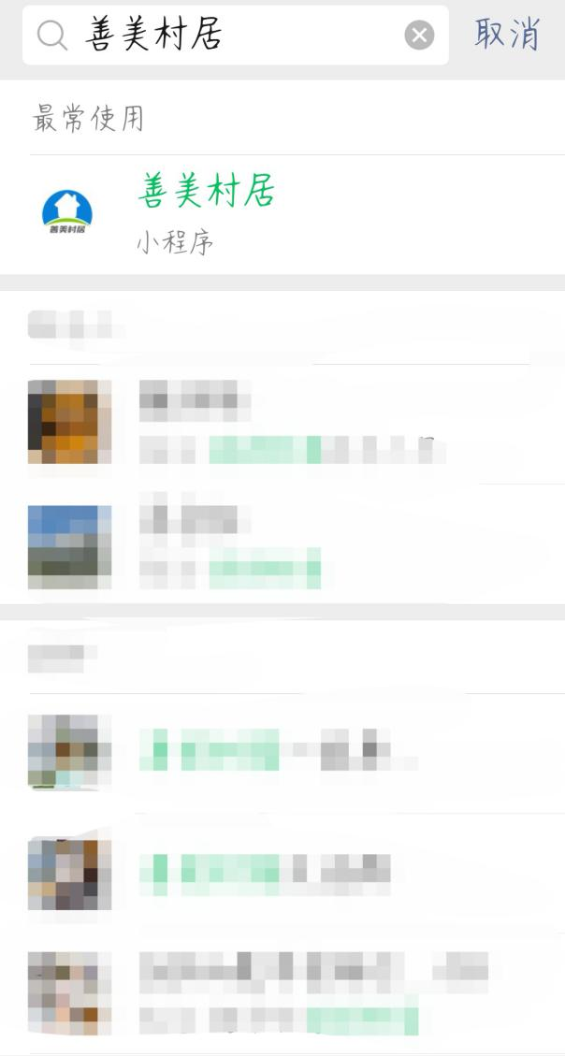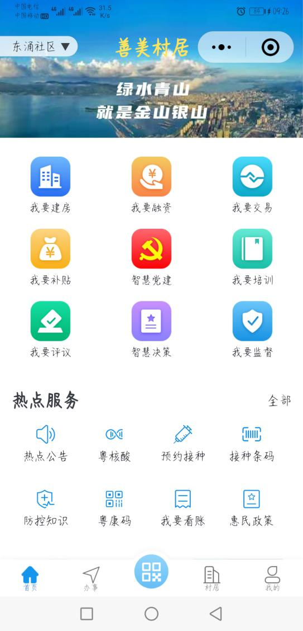

2.点击“我要融资”，进入该板块，点击“额度查询”，经过人脸识别验证，即可查询本人授信信息（目前支持查询辖内农商行整村授信信息）；
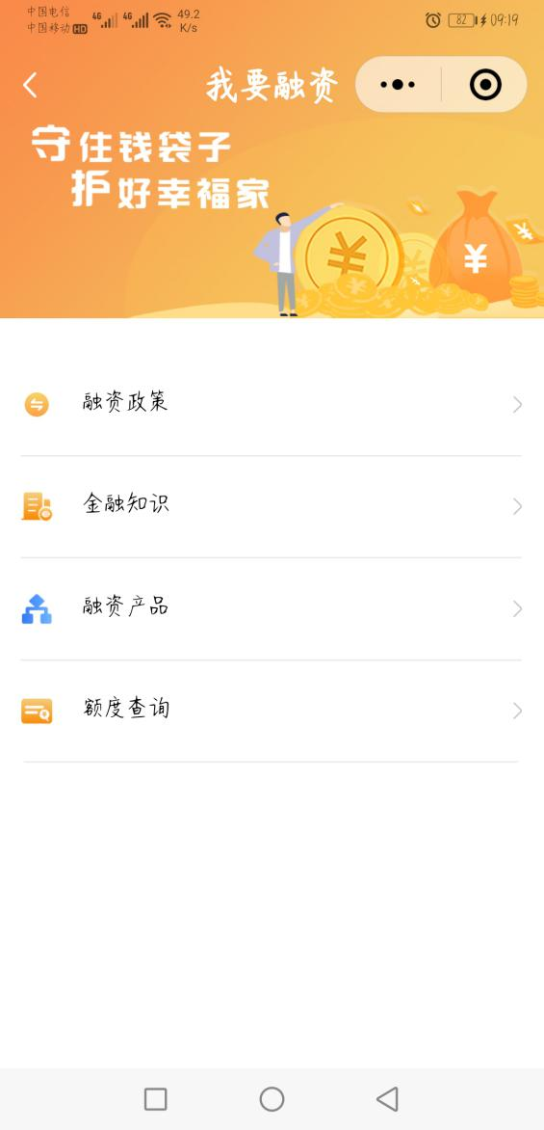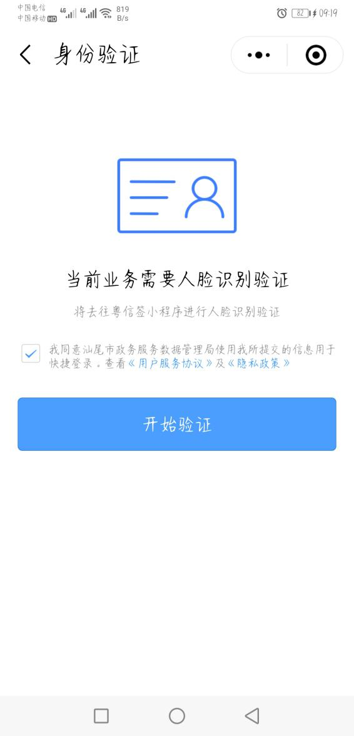

3.如有贷款需求，可点击“申请贷款”按钮进入贷款申请页面（未完成授信也可申请），录入所属行政区划、贷款申请金额，点击“提交”按钮，提交贷款申请。系统将通过短信将您的贷款需求推送至对应农商行。农商行业务员将通过您预留的手机号码与您联系，处理您的贷款申请。
